附件1

温医大初级卫技人员继续医学教育

专业分类及学习流程

- 专业分类
请务必填写自己的专业类别，具体请参考以下分类：
1.临床医学类：内外妇儿、心电、脑电、麻醉、病理、康复与计划生育等其他医技专业。
2.中医类：含中医、推拿、针灸等；
3.口腔医学类。
4.药学类：含中药学、西药学类等。
5.护理类：含助产护理专业、中医护理专业、口腔护理专业、康复护理专业等其他护理学专业。
6.医学影像类：含影像技术、超声医学、核医学、肿瘤放射治疗技术；
7.医学检验类：含临床检验、理化检验、血液检验、免疫检验、微生物检验；
备注：另营养学、病案信息技术、消毒技术等其他卫技人员各自选择以上类别专业进行相应的学习。

二、学习流程
第一步：上传照片

在浏览器输入网址：http://wzykcj.haoyisheng.com 进入“温医大初级卫技人员继续医学教育”平台首页，点击“登录”（见图1），输入身份证号、密码登录（见图2）（初始密码是Aa123456），登录后显示学员主页面，点击右上角“个人信息”进入信息列表页面（见图3），根据提示把必填信息补充完整，最后点击照片后框内任意位置，在电脑文件里选择学员正面照片并上传（见图4）。上传后提交信息。
注：照片用于人脸识别，请谨慎上传。
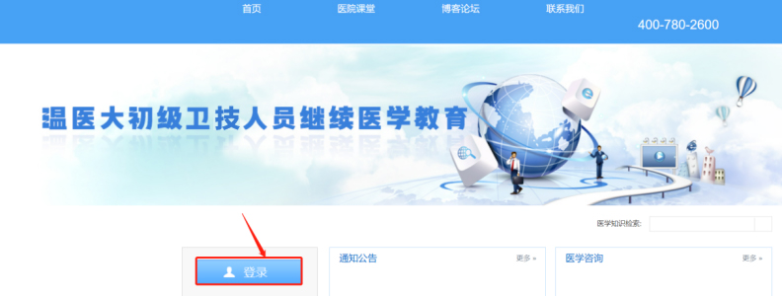
（图1）
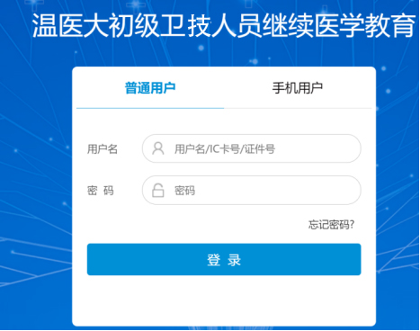
（图2）
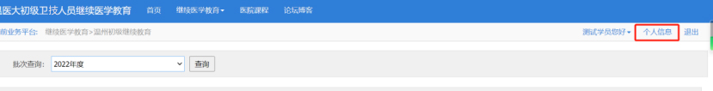
（图3）
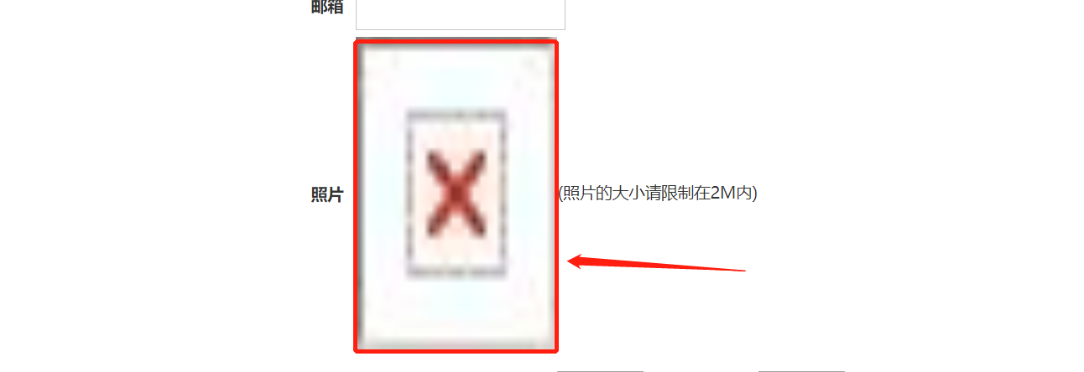
（图4）

第二步：登录
1.进入好医生APP（见图5）点击“专项培训”模块进入专项培训页面，点击左上角定位按钮（见图6），选定“浙江省”点击“确定”（见图7）。进入浙江省的专项培训页面，点击“温医大初级卫技人员继续医学教育”（见图8）。
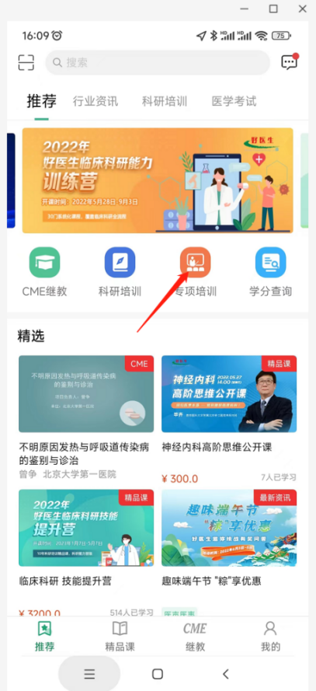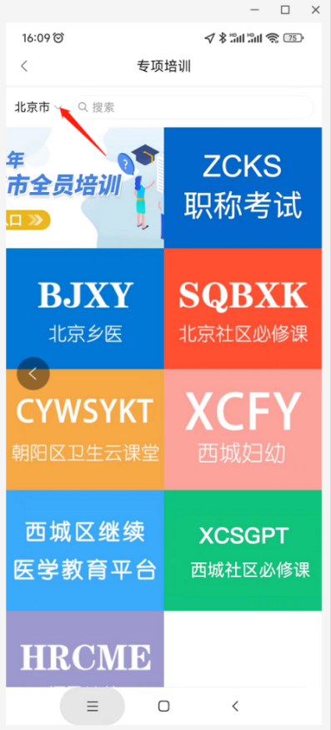
（图5） （图6）
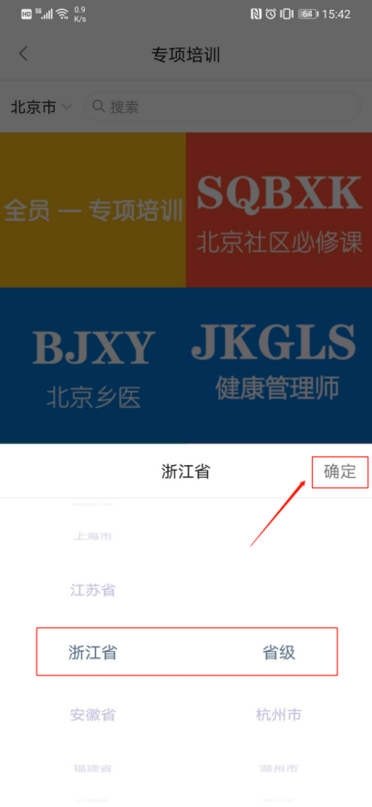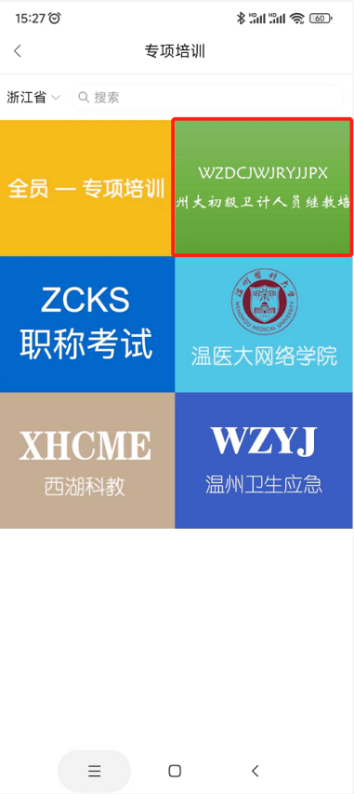
（图7） （图8）
2.进入登录页面，输入身份证和密码（默认密码：Aa123456）登录（见图9），登录后显示学员主页面（见图10）
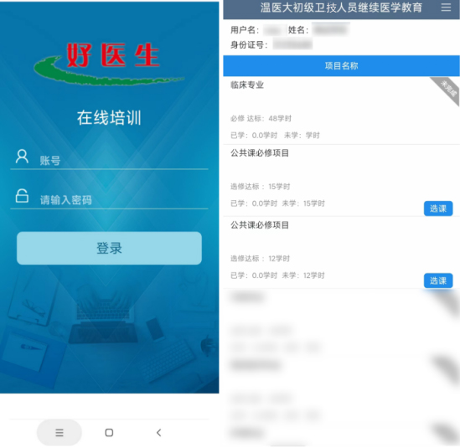
（图9） （图10）
第三步：课程学习
（１）点击项目名称，查看课件列表（见图11），选择课件进行学习（见图12），点击课件后进行人脸识别（见图13）。
（２）人脸识别结束后直接进入课件播放页面，课件播放结束后自动跳转至课后题页面（见图14），课后题通过后，该课件的学习即为完成（见图15）。
注：每个课件有5道课后题，答对5道及格即为完成课件学习。
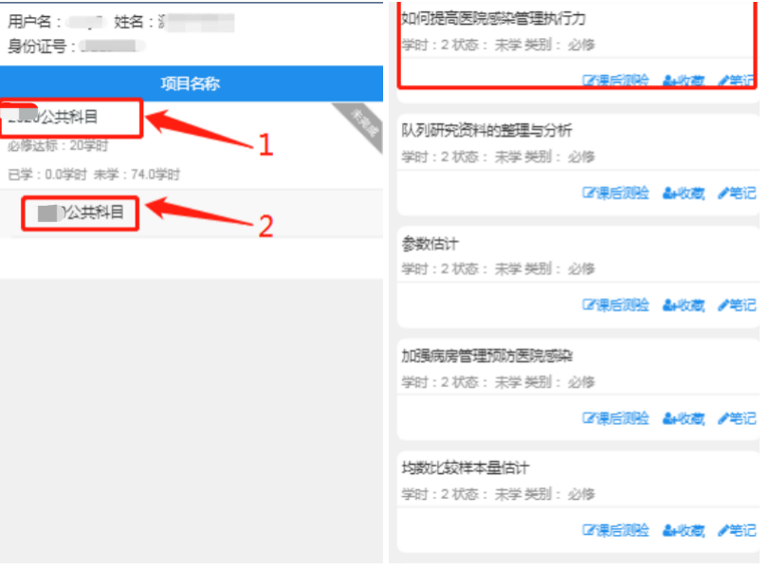
（图11） （图12）
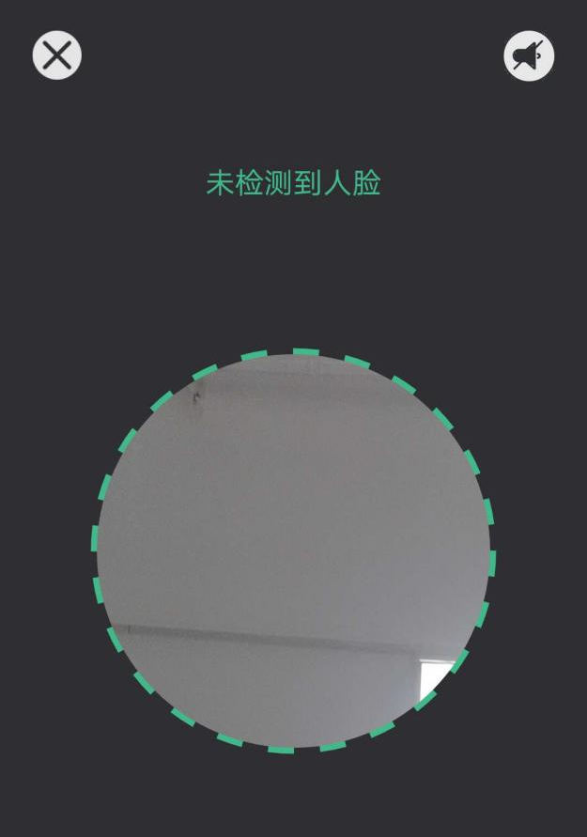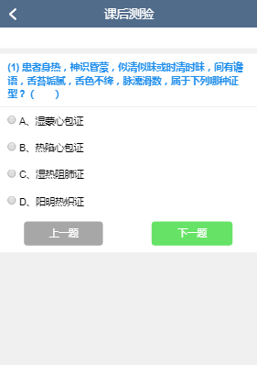
（图13） （图14）
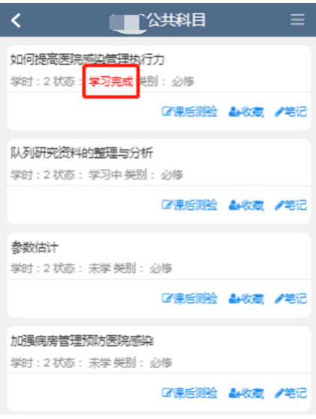
（图15）
技术问题联系人：张老师13738053243

